|  |
| --- |
| **❚ Présentation du document :**  Ce document vise à comprendre l’absentéisme et le décrochage au sein de **[ NOM DE L’ORGANISME ] de manière à essayer de l’éviter au maximum**. Il donne un cadre de compréhension et d’analyse du décrochage. |

**Trois temps**

1. **Diagnostic :** il permet de comprendre dans sa pluralité la situation d’un élève en voie de décrochage pour le faire renouer au plus vite avec les apprentissages
2. **Prévention :** elle repose sur la mise en œuvre de plusieurs actions permettant de conduire l’élève présentant un risque de rupture scolaire et de déscolarisation vers un diplôme de fin de cycle et de limiter sa sortie prématurée du système scolaire.
3. **Prise en charge :** elle repose sur la mise en œuvre de plusieurs actions permettant le retour en formation d’un élève décrocheur.
4. **LE DIAGNOSTIC**

**Quand le décrochage scolaire naît dans la classe**

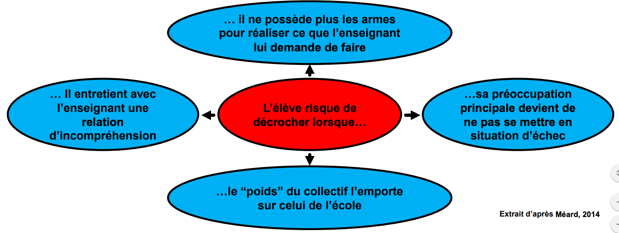

**Diagnostic : signes d’alerte permettant de repérer un élève en voie de décrochage**

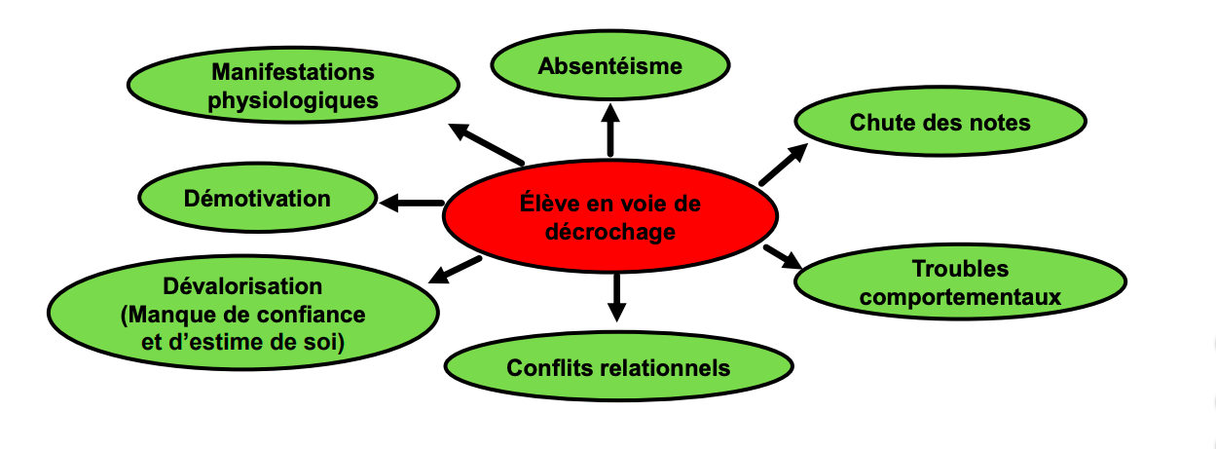

* absentéisme (fuite des cours, absentéisme sélectif, absentéisme aux devoirs…),
* chute des notes,
* troubles comportementaux (positionnement dans la classe, absence de participation, hyperactivité, automutilation…),
* conflits relationnels,
* dévalorisation (manque d’estime de soi et de confiance en soi),
* démotivation,
* manifestations physiologiques récurrentes : maux de ventre, migraine, pâleur…

1. **La Prévention**

**Elle consiste à mettre en œuvre des actions qui vont conduire l’élève à :**

* prendre conscience de son potentiel actuel : des compétences acquises et non acquises, des attitudes favorables et des freins à sa scolarité, à son projet professionnel,
* retrouver une image positive de lui-même et le sens d’un projet scolaire et professionnel, le goût et la volonté de progresser,
* situer les progrès à réaliser, les forces sur lesquelles il peut s’appuyer,
* s’approprier des outils et des méthodes afin de développer son autonomie.

**Actions permettant l’intégration des élèves, de solidariser le groupe et d’établir une relation de confiance avec les enseignants :**

* sorties scolaires d’une journée (exemples : visite du musée de l’anatomie de Bâle, sortie accrobranche au parc aventure de Kruth…),
* voyages scolaires (exemples : visite de Paris, visite de Genève…),
* action se solidarité (exemples : téléthon, récupération de dons pour la banque alimentaire, de vêtements pour le secours populaire, de matériel scolaire pour une école au Kivu (Congo))…
* jeu de présentation, - visites d’entreprises, - balades, - apéritif d’orientation avec des anciens élèves…

**Actions permettant le renforcement de l’élève (estime de soi et confiance en soi) :**

* favoriser la bienveillance enseignants/élèves et élèves/élèves (être à l’écoute, avoir de l’empathie, être juste et montrer que chaque élève a de la valeur…),
* À ÉVITER : remarques négatives en présence ou en absence de l'élève, éviter les jugements sur le caractère, sur le travail fourni…
* favoriser les remarques positives et encourageantes sur les copies et sur les bulletins (réflexion sur l'évaluation positive),
* poursuivre l'évaluation par compétences
* favoriser le travail collaboratif : tutorat entre élèves, trouver un moyen de valoriser le travail en classe ou dans des projets (scolaires ou extra-scolaires),
* pratique d’activités culturelles et artistiques (arts du cirque, théâtre, ateliers culinaires avec l’association « Épices »…),
* pratique d’activités physiques (UNSS, projet CAAPS…),
* travailler sur les cognitions positives et négatives, - travailler sur les intelligences multiples, - exercices de sophrologie (travail respiratoire, pensées positives...).

**Actions permettant le soutien scolaire et le suivi de l’élève :**

* aide méthodologique et remédiation dans le cadre des séances d’accompagnement personnalisé (aide personnalisée sur des compétences méthodologiques ciblées),
* favoriser la cohésion des équipes pédagogiques autour du décrochage : réfléchir à une procédure d’information lorsqu’un élève est en voie de décrochage,
* montrer que la situation d’un élève décrocheur est une préoccupation de l’ensemble de l’équipe pédagogique,
* suivi de l’assiduité et des retards en lien avec la vie scolaire,
* maintien d’un lien avec les responsables légaux.

1. **LA PRISE EN CHARGE**

Elle consiste à mettre en œuvre des actions qui vont conduire l’élève décrocheur à revenir à l’école et à l’accompagner pour à nouveau réussir :

* mise en place d’un Programme Personnalisé de Réussite Éducative (PPRE) avec l’équipe pédagogique,
* mise en place d’un tutorat

**Actions pouvant être menées :**

* allégement de l’emploi du temps,
* alternance d’actions spécifiques et d’actions scolaires pour conserver la continuité classe/dispositif,
* accompagnement scolaire personnalisé,
* activités pédagogiques disciplinaires et/ou méthodologiques, éducatives et/ou culturelles élargies en complémentarité,
* diagnostic et un travail sur le projet personnel et professionnel.

CONCLUSION

- Lutter pour l’assiduité scolaire ou contre l’absentéisme en limitant au maximum les exclusions de cours.

- Réaliser un diagnostic et un repérage précoce des élèves décrocheurs. - Utiliser des actions individuelles (parcours individualisés). - Entreprendre une prise en charge pluridisciplinaire à long terme.